一种新型装饰吊扇档位显示装置
付学谦
新盛世机电制品（中山）有限公司
摘要：本文介绍了几种常见的吊扇档位显示装置，重点介绍了一种新型的装饰吊扇档位显示装置，包括其结构、原理、设计参数和使用效果。
关键词：装饰吊扇档位显示装置
引言：吊扇按其有无外罩、有无灯饰可分为：普通吊扇（也称工业吊扇）和装饰吊扇，普通吊扇在国内早已普及，其1、2、3、4、5、0各档位在调速器上有明确的显示；装饰吊扇在欧美已流行数十年，其产品集灯扇于一体，一机多用，一机多能，造型各异，装饰性强，扇叶用木质夹板取代传统的铁叶，风量柔和，特别适合于与空调一起使用，近年来也在快速进入中国市场。但这种吊扇的调速是没有档位显示的，给消费者带来诸多不便。本文介绍的是针对装饰吊扇的一种新型档位显示装置。
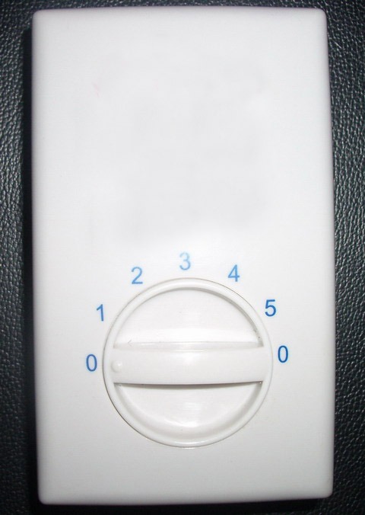
- 普通吊扇的档位显示装置：普通吊扇采用的是独立于吊扇主机以外的墙控式调速器（电抗器调速原理）在调速器面板上标有：1、2、3、4、5、0档，操作方便、显示明确（见图一）
图一
- 装饰吊扇的档位显示装置：装饰吊扇的调速装置，一般置于吊扇主机的下部开关箱里，采用定子抽头调速或电容调速原理，拉链式调速开关，开关箱的外部没有档位显示装置（见图二）消费者凭经验观察，根据转速的快慢来判断吊扇所处在高、中、低或停的档位。事实上不要说一般的消费者，就是很有经验的工程师，也很难判断吊扇所处的档位。
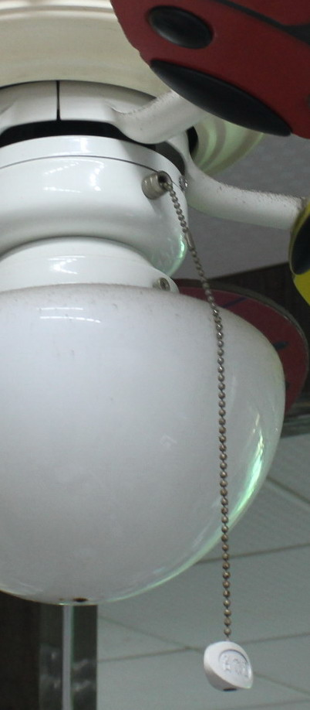
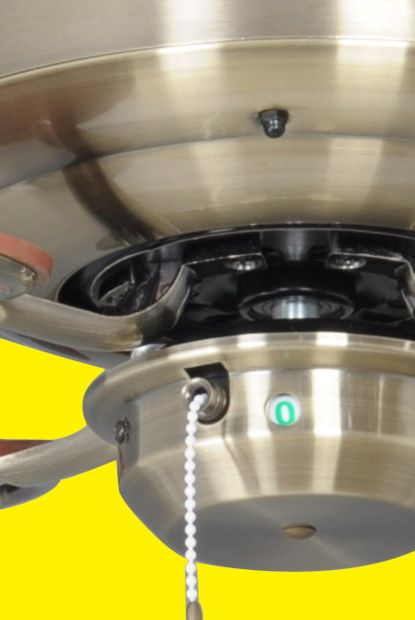
- 带窗口的装饰吊扇档位显示装置：人们为了解决装饰吊扇的档位显示问题，曾经在开关箱的侧面开一个小窗口，在拉链开关上加一个印有1、2、3、0的塑料帽，将开关置于小窗口处（见图三）拉动开关时塑料帽也跟着旋转，通过窗口来显示吊扇工作时所处的档位，但有一个问题，吊扇一般都安装在比较高的位置，在下面也很难看到这个小窗口所显示的1、2、3、0等档位。因此，现在也很少有厂家采用这种方法。
图二
图三
- 新型装饰吊扇档位显示装置：装饰吊扇
进入国内市场以来，经常听到有消费者反应，在使用过程中，由于没有档位显示，操作起来很不方便，特别是消费者要离开房屋，需要关吊扇，拉动开关拉链时，要观察到吊扇转速慢慢降低，一直要等风扇完全停止，才敢放心离开。为了解决这个问题，作者研究了一种，在开关箱上加装带有档位指示灯的吊扇档位显示装置（见图四）即：利用吊扇电容调速的原理，在调速电路里，并联一个串有电阻的高亮度氖灯（见图五）高档时电压最高，氖灯亮度最亮，中、低档时，随电容降压，氖灯作中亮度和低亮度变化，吊扇停止工作时，氖灯也随着熄灭。即：可根据氖灯高、中、低、熄的亮度变化来判断吊扇所处的档位。经反复多次的试验，最后选用的氖灯规格为：串连电阻150K,起辉电压不大于65VAC,使用电压范围120-380VAC。测试结果见下表，从测试的数据可以看出：风扇在高、中、低、停各档位时，电压变化很大，从而引起氖灯亮度的变化，人们根据氖灯亮度的变化，可以很方便的判断风扇所处的档位，当氖灯熄灭时，表明电源已断开，消费者可以放心离开。
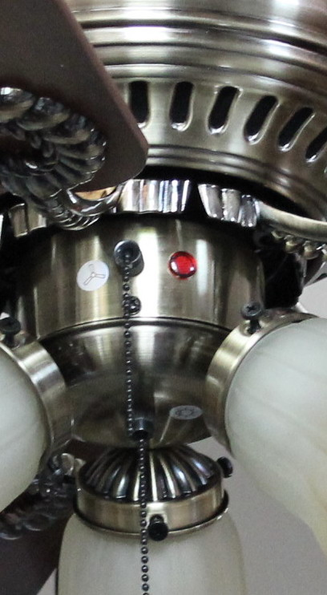

图四
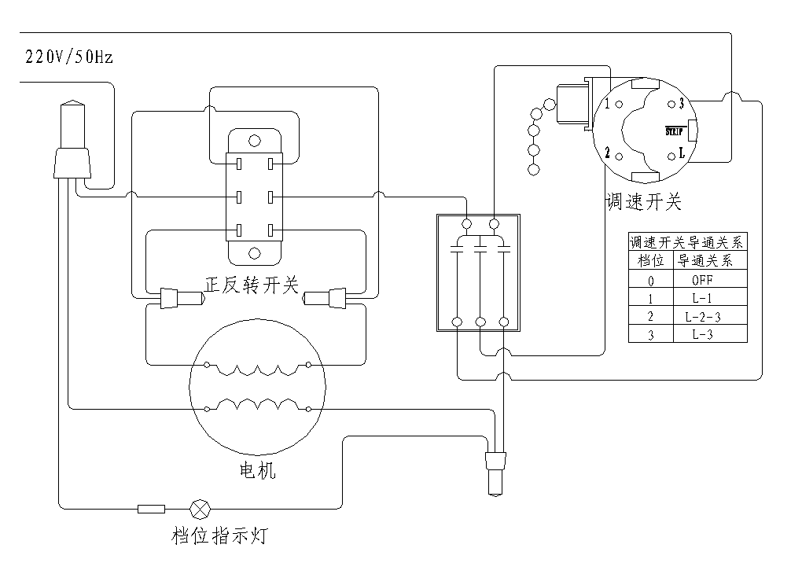

图五

机型：FZ1403/1400毫米装饰吊扇，电源：220V/50Hz
档位 | 氖灯电压 | 功率 | 电流
高档 | 355V | 80W | 0.366A
中档 | 210V | 32W | 0.235A
低档 | 120V | 11W | 0.139A
断开 | 0 | 0 | 0

这种新型装饰吊扇档位显示装置，现已取得国家实用新型专利，专利号：ZL201020652114.1。产品投放市场以来，深受广大消费者欢迎，同时也为企业创造了良好的经济效益。

题目：一种新型装饰吊扇档位显示装置
Title: A new sort of the display device for the ceiling fan gears
作者：付学谦
Author: Fu Xueqian
工作单位：新盛世机电制品（中山）有限公司
Work Place: New Century Electrical Manufacturing(Zhong Shan)Company Ltd.
地址：广东省中山市南朗镇南朗工业区
Address: Nan Lang Manufacturing District,Nan Lang Town,Zhong Shan City,Guang Dong Province
摘要：本文介绍了几种常见的吊扇档位显示装置，重点介绍了一种新型的装饰吊扇档位显示装置，包括其结构、原理、设计参数和使用效果。
Abstract: The article introduces several common kinds of display devices for the ceiling fan gears, and its emphasis on one new sort of the display device for the ceiling fan gears including the structure, principle,design parameters, and effectiveness.
关键词：装饰吊扇档位显示装置
Key Word: Display Device for The Ceiling Fan Gears

